Анкета животного без владельца от 27.02.2023г.

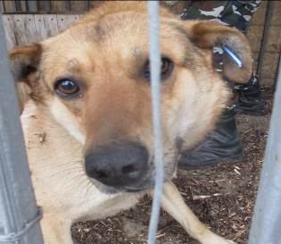 | Дата отлова, место (район, улица, дом) | Тракторозаводской район, ул. площадь Дзержинского
 | Пол животного | Самец – 0974/2023
 | Дата вакцинации | 10.03.2023 г. – Рабикан  03.03.2023 г. - Биовак
 | Дата кастрации/стерилизации | 10.03.2023 г.
 | Дата выпуска, место (район, улица, дом) | 22.03.2023 г. – среда обитания
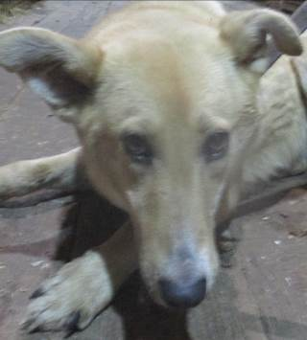 | Дата отлова, место (район, улица, дом) | Центральный район, ул. Рокоссовского
 | Пол животного | Самка – 0933/2023
 | Дата вакцинации | 10.03.2023 г. – Рабикан  13.03.2023 г. - Биовак
 | Дата кастрации/стерилизации | 13.03.2023 г.
 | Дата выпуска, место (район, улица, дом) | 22.03.2023 г. – среда обитания
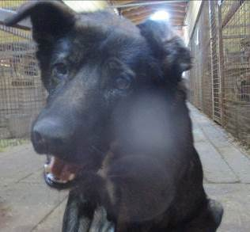 | Дата отлова, место (район, улица, дом) | Краснооктябрьский район, ул. Чайковского
 | Пол животного | Самка – 0934/2023
 | Дата вакцинации | 10.03.2023 г. – Рабикан  13.03.2023 г. - Биовак
 | Дата кастрации/стерилизации | 13.03.2023 г.
 | Дата выпуска, место (район, улица, дом) | 22.03.2023 г. – среда обитания
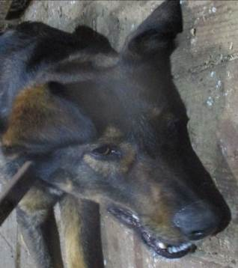 | Дата отлова, место (район, улица, дом) | Краснооктябрьский район, ул. Чайковского
 | Пол животного | Самец – 0935/2023
 | Дата вакцинации | 10.03.2023 г. - Рабикан
 | Дата кастрации/стерилизации | 10.03.2023 г.
 | Дата выпуска, место (район, улица, дом) | 22.03.2023 г. – среда обитания
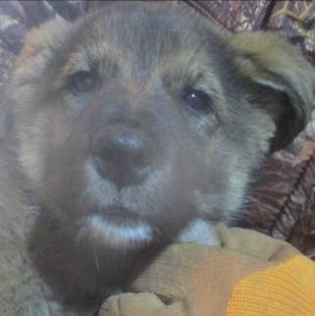 | Дата отлова, место (район, улица, дом) | Краснооктябрьский район, ул. Чайковского
 | Пол животного | Самец – 0936/2023
 | Дата вакцинации | 10.03.2023 г. - Рабикан
 | Дата кастрации/стерилизации | 10.03.2023 г.
 | Дата выпуска, место (район, улица, дом) | 14.03.2023 г. – среда обитания
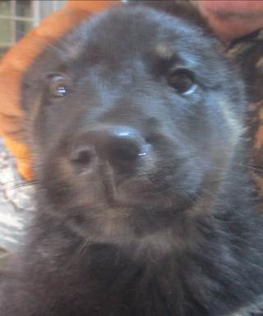 | Дата отлова, место (район, улица, дом) | Краснооктябрьский район, ул. Чайковского
 | Пол животного | Самец – 0938/2023
 | Дата вакцинации | 02.03.2023 г. – Биовак  10.03.2023 г. - Рабикан
 | Дата кастрации/стерилизации | 02.03.2023 г.
 | Дата выпуска, место (район, улица, дом) | 14.02.2023 г. – среда обитания
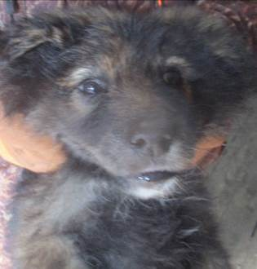 | Дата отлова, место (район, улица, дом) | Краснооктябрьский район, ул. Чайковского
 | Пол животного | Самка – 0939/2023
 | Дата вакцинации | 10.03.2023 г. - Рабикан
 | Дата кастрации/стерилизации | 10.03.2023 г.
 | Дата выпуска, место (район, улица, дом) | 14.03.2023 г. – среда обитания
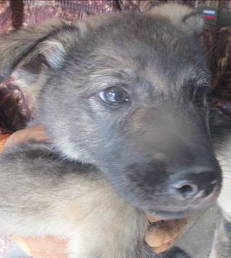 | Дата отлова, место (район, улица, дом) | Краснооктябрьский район, ул. Чайковского
 | Пол животного | Самка – 0940/2023
 | Дата вакцинации | 10.03.2023 г. - Рабикан
 | Дата кастрации/стерилизации | 10.03.2023 г.
 | Дата выпуска, место (район, улица, дом) | 22.03.2023 г. – среда обитания
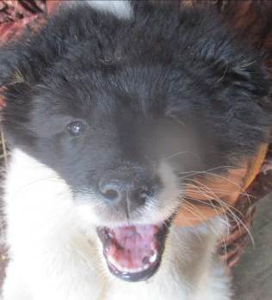 | Дата отлова, место (район, улица, дом) | Краснооктябрьский район, ул. Чайковского
 | Пол животного | Самка – 0941/2023
 | Дата вакцинации | 10.03.2023 г. - Рабикан
 | Дата кастрации/стерилизации | 10.03.2023 г.
 | Дата выпуска, место (район, улица, дом) | 14.03.2023 г. – среда обитания
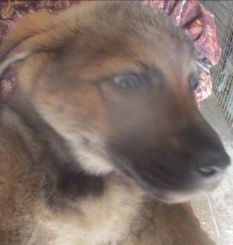 | Дата отлова, место (район, улица, дом) | Краснооктябрьский район, ул. Чайковского
 | Пол животного | Самец – 0942/2023
 | Дата вакцинации | 02.03.2023 г. – Биовак  10.03.2023 г. - Рабикан
 | Дата кастрации/стерилизации | 02.03.2023 г.
 | Дата выпуска, место (район, улица, дом) | 14.03.2023 г. – среда обитания
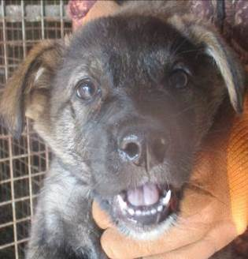 | Дата отлова, место (район, улица, дом) | Краснооктябрьский район, ул. Чайковского
 | Пол животного | Самка – 0943/2023
 | Дата вакцинации | 10.03.2023 г. - Рабикан
 | Дата кастрации/стерилизации | 10.03.2023 г.
 | Дата выпуска, место (район, улица, дом) | 14.03.2023 г. – среда обитания

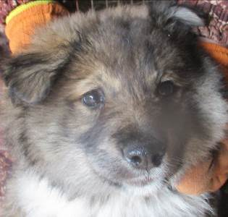 | Дата отлова, место (район, улица, дом) | Краснооктябрьский район, ул. Чайковского
 | Пол животного | Самец – 0944/2023
 | Дата вакцинации | 02.03.2023 г. – Биовак  10.03.2023 г. - Рабикан
 | Дата кастрации/стерилизации | 03.03.2023 г.
 | Дата выпуска, место (район, улица, дом) | 14.03.2023 г. – среда обитания
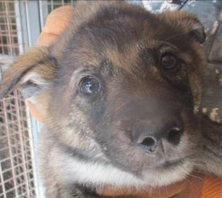 | Дата отлова, место (район, улица, дом) | Краснооктябрьский район, ул. Чайковского
 | Пол животного | Самка – 0945/2023
 | Дата вакцинации | 10.03.2023 г. - Рабикан
 | Дата кастрации/стерилизации | 10.03.2023 г.
 | Дата выпуска, место (район, улица, дом) | 14.03.2023 г. – среда обитания
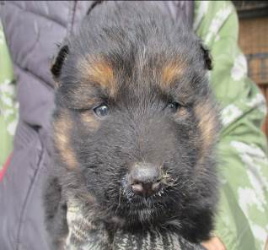 | Дата отлова, место (район, улица, дом) | Краснооктябрьский район, ул. им. Германа Титова
 | Пол животного | Самец – 0929/2023
 | Дата вакцинации | 10.03.2023 г. - Рабикан
 | Дата кастрации/стерилизации | 10.03.2023 г.
 | Дата выпуска, место (район, улица, дом) | 14.03.2023 г. – среда обитания
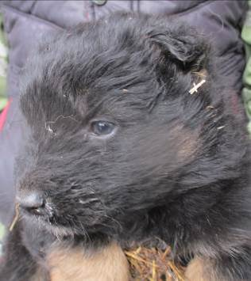 | Дата отлова, место (район, улица, дом) | Краснооктябрьский район, ул. им. Германа Титова
 | Пол животного | Самец – 0931/2023
 | Дата вакцинации | 10.03.2023 г. - Рабикан
 | Дата кастрации/стерилизации | -
 | Дата выпуска, место (район, улица, дом) | 21.03.2023 г. - падеж
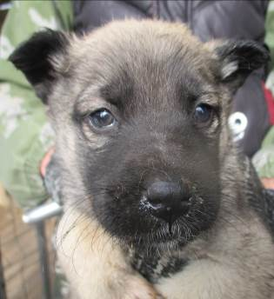 | Дата отлова, место (район, улица, дом) | Краснооктябрьский район, ул. им. Германа Титова
 | Пол животного | Самка – 0930/2023
 | Дата вакцинации | 10.03.2023 г. - Рабикан
 | Дата кастрации/стерилизации | 10.03.2023 г.
 | Дата выпуска, место (район, улица, дом) | 14.03.2023 г. – среда обитания
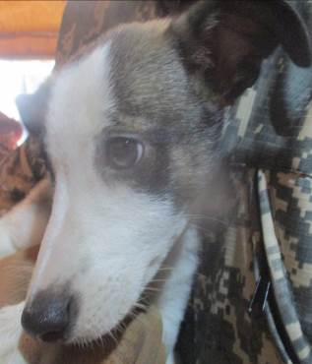 | Дата отлова, место (район, улица, дом) | Краснооктябрьский район, ул. им. Германа Титова
 | Пол животного | Самец – 0937/2023
 | Дата вакцинации | 10.03.2023 г. - Рабикан
 | Дата кастрации/стерилизации | 10.03.2023 г.
 | Дата выпуска, место (район, улица, дом) | 22.03.2023 г. – среда обитания
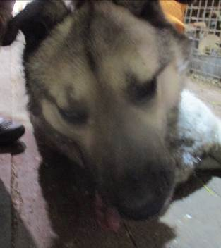 | Дата отлова, место (район, улица, дом) | Краснооктябрьский район, ул. Краснодонцев
 | Пол животного | Самец – 0932/2023
 | Дата вакцинации | 10.03.2023 г. - Рабикан
 | Дата кастрации/стерилизации | 10.03.2023 г.
 | Дата выпуска, место (район, улица, дом) | 22.03.2023 г. – среда обитания

